Тема № 5. Первая медицинская помощь при ранениях.

Общее понятия о закрытых и открытых повреждениях. Понятие о ране, опасность ранения (кровотечение, загрязнение раны, повреждение жизненно важных органов). Проникающие ранения черепа, груди, живота. Симптомы, первая медицинская помощь. Понятия об асептике. Правила обращения со стерильным материалом. Понятие об антисептике. Первичная повязка.

Практические занятия. Повязки на голову и шею, на глаза, лоб, ухо, волосистую часть головы, нижнюю челюсть, подбородок. Наложение повязок в порядке само – и взаимопомощи. Сетчато – трубчатые повязки.

Повязки на грудь, живот и промежность. Особенности оказания первой помощи и наложение окклюзионной повязки при проникающих ранениях грудной клетки с открытым пневмотораксом и живота. Наложение повязок в порядке само - и взаимопомощи

Повязки на верхние и нижние конечности. Повязки на верхние конечности: область плечевого сустава, плеча, локтевого сустава, кисти, пальцев.

Повязки на нижние конечности: паховую область, верхнюю часть бедра, тазобедренный сустав, среднюю часть бедра, коленный сустав, голень, голеностопный сустав, стопу.

Особенности наложения повязок зимой. Наложение повязок в порядке само - и взаимопомощи.

Известно, что значительная часть пострадавших, получивших тяжелую, но не смертельную травму, погибает именно от несвоевременности оказания медицинской помощи. Через 1 час после тяжелой травмы по этой причине погибает до 30% пострадавших, через 3 часа - 60%, через 6 часов - до 90%. Не случайно первый час от начала катастрофы, когда нельзя терять ни одной минуты, получил название - "золотой час".

Понятие о травме и ране. Травмы могут быть открытыми и закрытыми. К открытым травмам относят такие травмы, непременным признаком которых будет нарушение целостности кожи или целостности видимых слизистых оболочек.

К закрытым травмам относятся повреждения внутренних органов грудной и брюшной полости, головного мозга, кровеносных сосудов и нервных стволов, закрытые переломы костей, ушибы, разрывы мягких тканей, растяжения связок и сухожилий, вывихи в суставах, сдавления и контузии. При изолированных закрытых травмах повреждений кожи и видимых слизистых не бывает.

Раны.

Нарушение целости кожных покровов, слизистых оболочек, глубже лежащих тканей и внутренних органов в результате механического или иного воздействия называется раной.

Если при открытых ранениях нарушается только целостность кожи или видимой слизистой оболочки — образуется поверхностная рана. Поверхностные раны, при которых наблюдается неполное нарушение кожи или слизистой оболочки, называют ссадинами.

Если нарушена целостность кожи и видимой слизистой оболочки, а также повреждены глубже лежащие ткани и органы - то образуется глубокая рана. В тех случаях, когда при глубоких ранениях повреждаются внутренние оболочки анатомических полостей (черепной, грудной, брюшной, суставной), то такие ранения называются проникающими. Раны, имеющие входное и выходное отверстия, называются сквозными. В результате проникновения ранящего предмета в ткани, их разрушения на всю глубину раны, образуется полость, которая называется раневым каналом.

По механизму нанесения, характеру ранящего предмета и повреждения тканей различают раны резаные, колотые, рубленые, укушенные, рваные, скальпированные, ушибленные, размозженные и огнестрельные.

Резаная рана, наносимая острым предметом, характеризуется преобладанием длины над глубиной, ровными краями, минимальным объемом погибших тканей и реактивных изменений вокруг раны.

Рубленая рана — возникает от воздействия тяжелого острого предмета, имеет большую глубину и объем нежизнеспособных тканей.

Рваная рана — образуется при воздействии на мягкие ткани повреждающего фактора, превышающего физическую способность их к растяжению. Края ее неправильной формы, отмечается отслойка или отрыв тканей и разрушение тканевых элементов на значительном протяжении.

Колотая рана — возникает при повреждении мягких тканей иглой, шилом, гвоздем, ножом, штыком и др. Эти раны обычно глубокие, часто слепые, с небольшим входным отверстием и могут сопровождаться повреждением кровеносных сосудов, полых и паренхиматозных органов.

Скальпированная рана — характеризуется полной или частичной отслойкой кожи, а на волосистой части головы — почти всех мягких тканей без существенного их повреждения.

Ушибленная рана — возникает от удара тупым предметом, как и размозженная рана, при которой наблюдается раздавливание и разрыв тканей со значительной зоной первичного и впоследствии вторичного травматического некроза с обильным микробным загрязнением.

Укушенная рана — возникает вследствие укуса животным или человеком, отличается обильным микробным загрязнением и частыми инфекционными осложнениями. Она может включить в себя признаки, свойственные рваным, ушибленным и размозженным ранам, и нередко инфицируется патогенной флорой, содержащейся в слюне укусившего.

Огнестрельная рана. Раны, наносимые огнестрельным оружием, существенно отличаются от всех других ранений и по своей структуре, характеру повреждений и сроков заживления и по целому ряду других признаков.

Многообразие систем огнестрельного оружия и боеприпасов обусловливает большое разнообразие огнестрельных ран. Прямое действие снаряда (пули) вызывает размозжение, разрывы и расщепление тканей. В результате прямого действия снаряда образуется раневой канал, заполненный разрушенными тканями. Проходя через ткань, огнестрельный снаряд оставляет за собой след в виде так называемой временной полости, которая несколько миллисекунд пульсирует. Так образуется зона сотрясения и зоны непрямого действия бокового удара снаряда. Величина ее может превосходить размеры нули или осколка в 30—40 раз, а давление в ней может достигать 100 атм

Основные признаки раны: боль, зияние, кровотечение, а также нарушение функции поврежденной части тела. Степень выраженности этих признаков зависит от вида раны.

.

Осложнения ран.

1. Шок.

2. Острая кровопотеря.

3. Пневмо(гемо) торакс (скопление воздуха или крови в плевральной полости).

4. Инфекционные осложнения, в т.ч. перитонит, сепсис, рожистое воспаление и др.

5. Анаэробная инфекция.

6. Острая почечная недостаточность при массивных повреждениях мягких тканей;

7. Раневые психозы.

8. Посттравматические стрессовые расстройства.

А также осложнения, связанные с нарушением функции поврежденного органа.

Все раны, кроме ран, наносимых стерильными инструментами во время хирургических операций, считаются инфицированными (заражённые микробами). В момент нанесения ранения в рану, вместе с ранящим орудием, проникают болезнетворные организмы, вызывающие воспалительные и нагноительные процессы в ранах. Особую опасность вызывает загрязнение ран микроорганизмами, приводящими к развитию общей инфекции: столбняк, бешенство и др.

Кроме микроорганизмов, раны могут быть загрязнены инородными телами: обрывками одежды, землей, мелкими камешками, осколками стекла, а в отдельных случаях в ране могут и сами ранящие орудия.

Каждая рана сопровождается кровотечением. В зависимости от типа кровеносных сосудов, поврежденных при ранении, кровотечение из раны бывает капиллярным, венозным, артериальным.

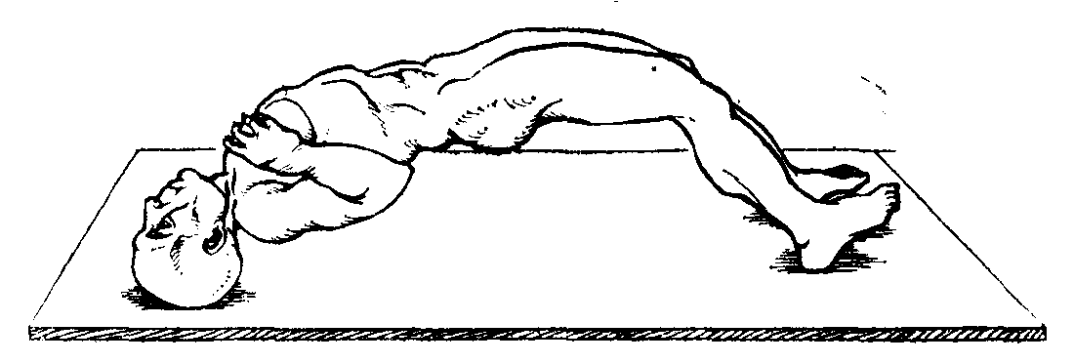
Рис. 10 Судороги при столбняке.

Попавшие в рану микробы вызывают в ней и прилегающих тканях воспаление и нагноение. При попадании в рану стрептококков развивается рожистое воспаление, при котором отмечаются резко выраженное покраснение кожи вокруг раны с неровными чёткими краями, повышение температуры до 38—39 °С, резкое ухудшение общего состояния. При загрязнении ран землей в ткани попадают микробы, развивающиеся без доступа воздуха. Они вызывают развитие газовой гангрены (анаэробной инфекции), сопровождающейся гнилостным распадом тканей, образованием в тканях пузырьков воздуха. При этом быстро ухудшается состояние пораженного в связи с общим отравлением токсинами организма. Ранние признаки анаэробной инфекции: значительная боль в ране, чувство «распирания» мягких тканей вокруг раны, увеличивающийся отёк, желтушный оттенок кожи. Рана покрыта грязно-серым налетом. Появление крипитации (похрустывание) тканей при нажиме свидетельствует об образовании в тканях пузырьков газа и более тяжелом поражении, развитии общего отравления организма. При этом повышается температура тела, нарушается дыхание, пульс становится частым и определяется с трудом. Грозным осложнением ран (особенно глубоких), является попадание в них возбудителей столбняка. Смертность при столбняке достигает 28—40%. Токсины возбудителя столбняка поражают ЦНС. Первые признаки заболевания могут проявляться спустя несколько часов или дней (до 35 сут). Отмечаются тянущие боли в мышцах конечностей, спины и брюшной стенки, подергивание мышц в ране, затрудняются открывание рта и жевание, запрокидывание головы. Поднимается температура тела до 39—42° С, затрудняются дыхание и глотание, запрокидывается голова, развиваются судороги всех мышц (Рис 10), и пораженный принимает вынужденную позу. Газовая гангрена и столбняк — заразные заболевания. Больные подлежат изоляции, для индивидуального ухода за ними выделяется персонал. Белье, инструменты и предметы ухода тщательно дезинфицируются, а перевязочный материал, бывший в употреблении, сжигается.

При взрывах на атомных объектах возможно заражение ран радиоактивными веществами (РВ), которые в незначительном количестве всасываются в кровь и лимфу, но в основном остаются в тканях. Половина этих веществ удаляется из раны с отделяемым содержимом при смене повязки. Раны, зараженные РВ, заживают медленнее, чаще осложняются гнойной инфекцией. Общее лучевое поражение организма при незначительном попадании в него РВ не развивается.

Асептика и антисептика. В целях предупреждения инфицирования ран и борьбы с микроорганизмами, попавшими в рану, необходимо строгое соблюдение правил асептики и антисептики.

Асептика — комплекс мероприятий, направленных на предупреждение внедрения микробов в рану. Она достигается при строжайшем выполнении основного требования: все, что соприкасается с раной, должно быть стерильным, т. е. обеззараженным.

При оказании первой медицинской помощи нельзя трогать рану руками, удалять из неё крупные инородные предметы (осколки стекла, пули, обрывки одежды), закрывать её нестерильным материалом, прикасаться к ране нестерильным инструментом, заливать ее раствором йода спиртового, одеколоном, спиртом, водкой! Нужно обрабатывать антисептическими растворами только кожу вокруг раны. Нельзя отрывать прилипшую к ране одежду, а следует осторожно обрезать ее вокруг раны! Если при обнажении раны трудно снять обувь, ее разрезают по шву. На волосистой части головы по возможности выстригают волосы только вокруг раны, но не удаляют с поверхности и изнутри ее. Все предметы, которые могут соприкасаться с раной, обеззараживаются (стерилизуются). Для этого применяются следующие способы стерилизации: автоклавирование (паром под давлением), обработка сухим жаром, прокаливанием, кипячением, обжиганием, выдерживанием в антисептических растворах, радиоактивным и ультрафиолетовым облучением.

Антисептика — комплекс лечебно-профилактических мероприятий, направленных на уничтожение микробов в ране, создание условий, неблагоприятных для их развития и проникновения в глубь тканей. Она достигается применением при оказании первой медицинской помощи антисептических средств, которые убивают микробы или задерживают их рост, механическим удалением микробов из раны при ее хирургической обработке, созданием в ране неблагоприятных условий для размножения микробов путем ее кварцевого облучения, введения дренажей для обеспечения оттока гноя и раневой жидкости. Основные антисептические средства, применяемые для обеззараживания ран: 3 %-ный раствор перекиси водорода; 0,1—0,5%-ный раствор перманганата калия; 2%-ный раствор борной кислоты; 5%-пая йодная настойка; 1—2%-ный раствор хлорамина Б; 70%-ный и 96%-ный растворы этилового спирта; раствор фурацилина в разведении 1:5000 и др.

К биологическим антисептикам относятся антибиотики, вакцины, сыворотки, гамма-глобулины, анатоксины. Способы асептики и антисептики дополняют друг друга в борьбе с инфицированием ран.

Повязки. Учение о повязках, их правильном применении и наложении при различных повреждениях, называется десмургией. Повязка — это перевязочный материал, которым закрывают рану. Процесс наложения повязки на рану называется перевязкой. Повязка состоит из 2 частей: внутренней, которая соприкасается с раной, и наружной, которая фиксирует внутреннюю часть повязки на ране. Внутренняя часть повязки должна быть стерильной. Повязка, накладываемая на рану впервые, называется первичной стерильной.

Повязки накладывают с целью закрытия ран и ожоговых поверхностей, предупреждения их инфицирования и остановки кровотечения. Защитные повязки предохраняют рану от высыхания и механического раздражения, уменьшают боль. Для остановки кровотечения используют давящие повязки: на кровоточащую рану накладывают стерильную салфетку из нескольких слоёв, закрывают её ватой, и все это туго прибинтовывают к раневой поверхности. Повязки, обеспечивающие неподвижность поврежденной части тела, называются иммобилизирующими. При проникающем ранении в грудную полость накладывают окклюзионную (герметическую) повязку.

Повязки бывают мягкие и жесткие. Мягкие повязки выполняют с помощью марлевых, эластических сетчато-трубчатых бинтов, хлопчатобумажной ткани, лигнина. Для жестких повязок используют гипс, специальные пластмассы, крахмал, клей.

Техника наложения бинтовых повязок. При наложении повязок на раны и ожоговые поверхности необходимо соблюдать основные правила. Вид накладываемой повязки в каждом конкретном случае определяется характером травмы и поставленной целью (защита раны, остановка кровотечения, фиксирование поврежденной части тела).

При наложении повязки пострадавшему нужно придать наиболее удобное положение, чтобы не вызвать дополнительной боли. Бинтуемая часть тела должна располагаться в физиологическом положении, т. е. в том, которое будет занимать пораженный после оказания ему первой медицинской помощи. Так, повязку на верхнюю конечность накладывают при согнутом под прямым углом локтевом суставе, чтобы можно было подвесить руку на косынке. Повязку на нижнюю конечность, если пострадавшему придётся ходить, накладывают при согнутом под небольшим углом коленном суставе и согнутой под прямым углом стопе. Рану закрывают стерильным материалом (салфеткой, бинтом), который закрепляют повязкой. Головку бинта берут в правую руку, левой рукой конец бинта прикладывают сбоку от раны; раскатывая бинт, накладывают повязку путем вращения его головки вокруг бинтуемой части тела, перехватывая головку бинта попеременно правой и левой рукой, свободной рукой расправляют ходы бинта. Бинтование осуществляют слева направо, каждым последующим ходом бинта закрывают 2/3 или половину ширины предыдущего хода. Наложенная повязка не должна вызывать болевых ощущений, нарушать кровообращение. Закончив бинтование на здоровой части тела, нужно завязать разорванный продольно конец бинта пли зафиксировать конец бинта булавкой.

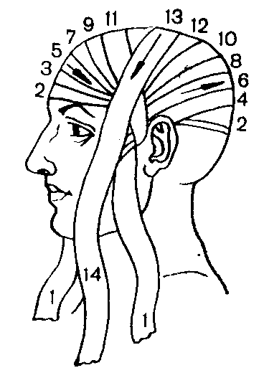
Повязки на голову. На раны в области волосистой части головы наиболее часто накладывают повязку-чепец (Рис. 11).

Рану закрывают стерильной салфеткой и слоем ваты. Затем кусок бинта-завязки (1) длиной до 1 м опускают через темя равными концами впереди ушных раковин. Удерживая концы куска бинта в натянутом положении, делают 2—3 круговых хода через лоб и затылок (2) поверх натянутого бинта-завязки справа и слева (11) — (13), постепенно закрывая его ходами весь свод черепа. Конец бинта (14) соединяют с одной из завязок и под подбородком связывают с другой завязкой.

Рис. 11. Повязка - чепец

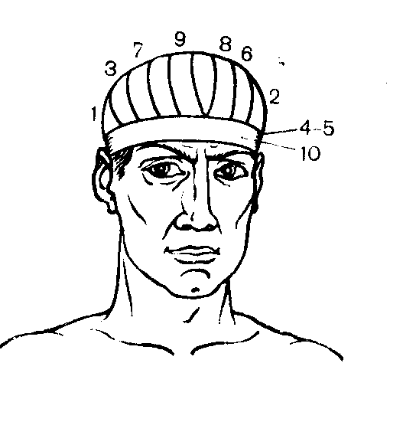
Повязка-шапочка: (Рис. 12) сначала закрепляют бинт двумя круговыми ходами через лоб и затылочную область, затем, попеременно перегибая его спереди и сзади (1) — (9), фиксируют концы (места перегибов) круговыми турами бинта (4) — (5).

Повторяя этот прием несколько раз, закрывают всю волосистую часть головы. Заканчивают наложение повязки круговыми ходами бинта (10), конец которого закрепляют булавкой.

Рис. 12. Повязка шапочка.

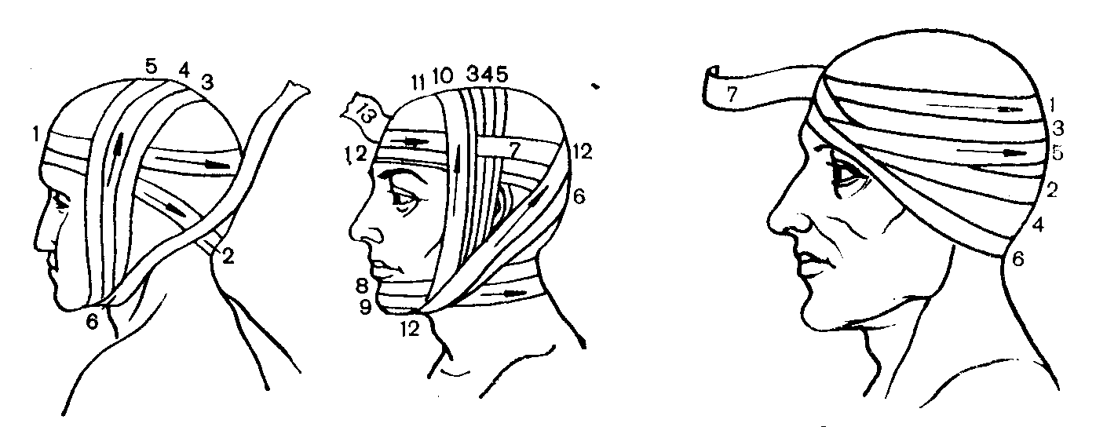
На раны в области темени, затылка, нижней челюсти накладывают повязку в виде уздечки (Рис. 13). После двух закрепляющих ходов через лоб и затылочную область (1) бинт переводят сзади на шею и подбородок (2), далее делают несколько вертикальных ходов (3)—(5) через темя и подбородок. Из-под подбородка бинт ведут на затылок (6) через лоб

(7), далее порядок ходов бинта повторяется, пока не будет закрыта поверхность затылка, темени, нижней челюсти. Если нужно закрыть повязкой и подбородок, то делают дополнительные ходы.

(8), (9) через подбородок и шею и вертикальные (10), (11) и заканчивают круговыми ходами через лоб и затылочную область (12).

Рис. 13. Повязка в виде уздечки.

Повязка на область уха (рис. 14) накладывается круговым ходом бинта через лобно-затылочные области (1), (3), (5) с попеременными ходами бинта через сосцевидный отросток (часть височной кости, расположенная позади наружного слухового прохода) и ухо (2), (4), (6), заканчивают круговыми ходами (7).

Рис. 14. Повязка на область уха.

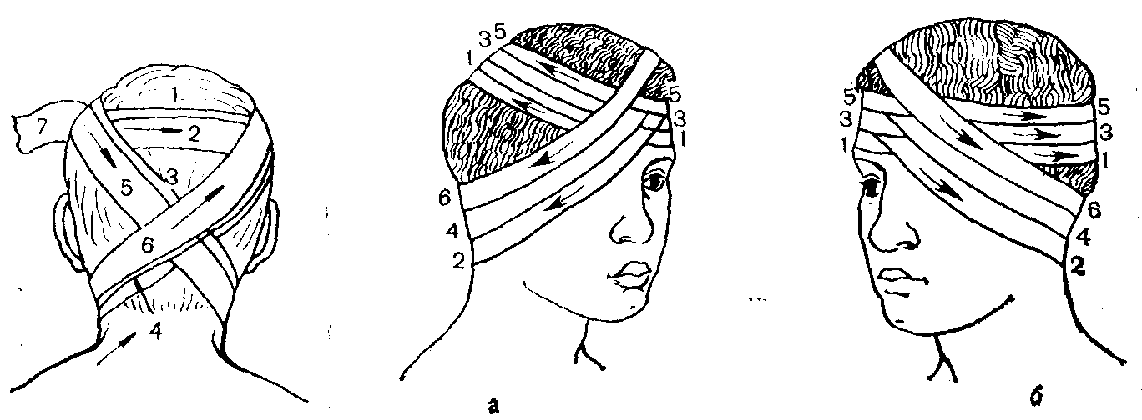
На затылочную область и шею накладывается восьмиобразная повязка (Рис. 15) . Начинают ее двумя круговыми ходами бинта через лобно-теменные области (1), затем бинт ведут выше уха на затылок (2) и под углом нижней челюсти с другой стороны выводят на переднюю поверхность шеи, далее из-под нижней челюсти через затылочную область (3) на лоб. В последующем порядок ходов бинта повторяется (4), (5), (6) и заканчивается вокруг головы (7).

Рис. 15. Восьмиобразная повязка на затылочную область.

а б

Рис. 16. Восьмиобразная повязка

на правый(а) и левый(б) глаз.

Восьмиобразная повязка на правый глаз (а) и на левый глаз (б) — объяснения в тексте (Рис. 16) Повязка на глаз накладывается следующим образом: сначала делают закрепляющий круговой ход бинта (1), который идет с затылка под правое ухо на правый глаз (2), а под левое ухо — на левый глаз. Ходы бинта чередуются через глаз и вокруг головы (рис. 14). Повязка на оба глаза состоит из сочетания двух повязок, накладываемых на левый и правый глаз.

На нос, губы, подбородок (Рис. 17) накладывается пращевидная повязка, подложив на рану стерильную салфетку (бинт).

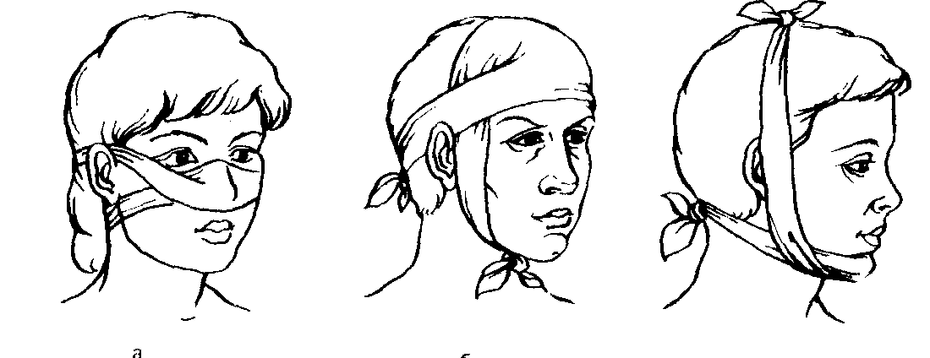

Рис. 17. Пращевидная повязка на нос, губы,

подбородок.

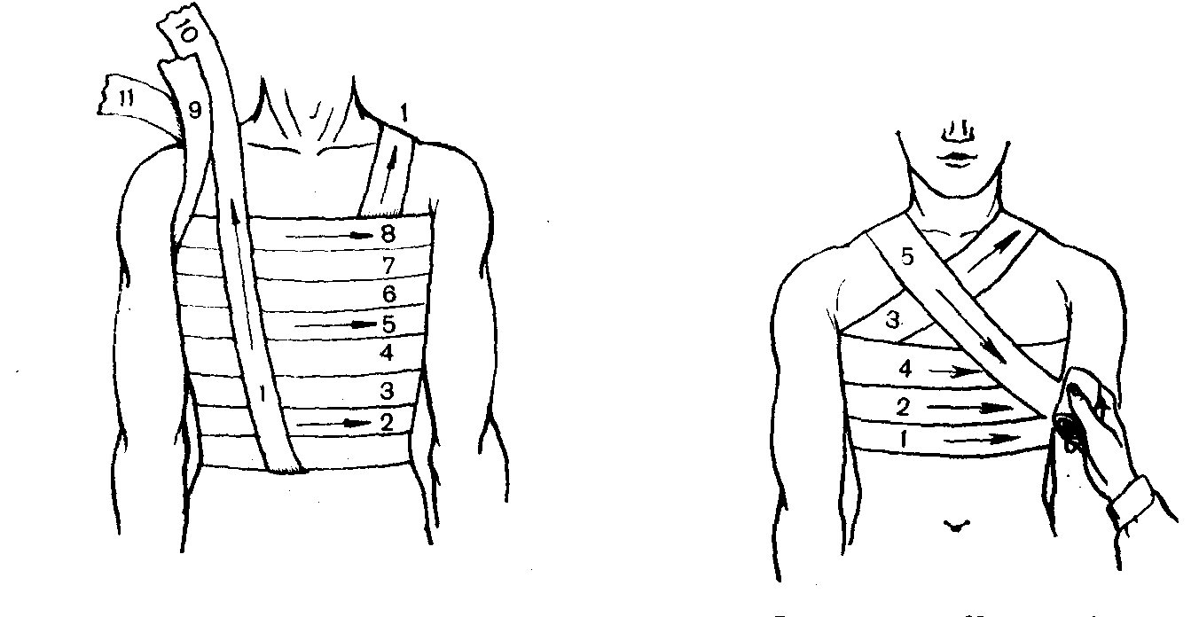
Повязки на грудную клетку (Рис. 18). Наиболее простая из этих повязок — спиральная. Бинт длиной 1—1,5 м надо положить на левое надплечье (1), свесив концы его поровну сзади и спереди. Поверх него, начиная снизу грудной клетки, идут круговые ходы бинта справа налево (2) — (8). Повязку закапчиваю ходом бинта, идущим из правой подмышечной впадины, соединяя его (9) со свободным концом спереди (10) и связывая на подплечье с другим свободным концом, висящим сзади (11).

Рис. 18. Спиральная повязка на грудную

клетку.

Крестообразная повязка (Рис. 19) на грудь. Накладывается снизу грудной клетки, начиная двумя-тремя круговыми ходами (1), (2) бинта, далее ходы бинта идут из правой подмышечной впаднны по передней поверхности (3) на левое надплечье, фиксирующим круговым ходом (4) и со спины через правое надплечье (5): ходы бинта повторяют в указанном порядке, пока не закроют повязкой всю поверхность грудной клетки.

Рис. 19. Крестообразная повязка на грудь.

При проникающих ранениях грудной клетки рекомендуется герметическая (окклюзионная) повязка.(Рис 20) Основная цель повязки прекращение поступления воздуха в плевральную полость, остановка кровотечения и защита раны от повторного заражения. Сначала на рану накладывают прорезиненную обертку индивидуального перевязочного пакета внутренней поверхностью, не нарушая ее стерильности, затем стерильную салфетку и слой ваты, которые туго прибинтовывают к грудной клетке (рис. 20 а).
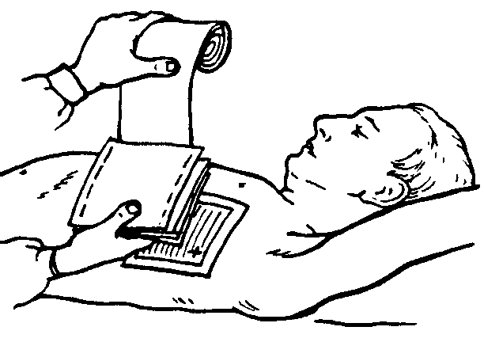
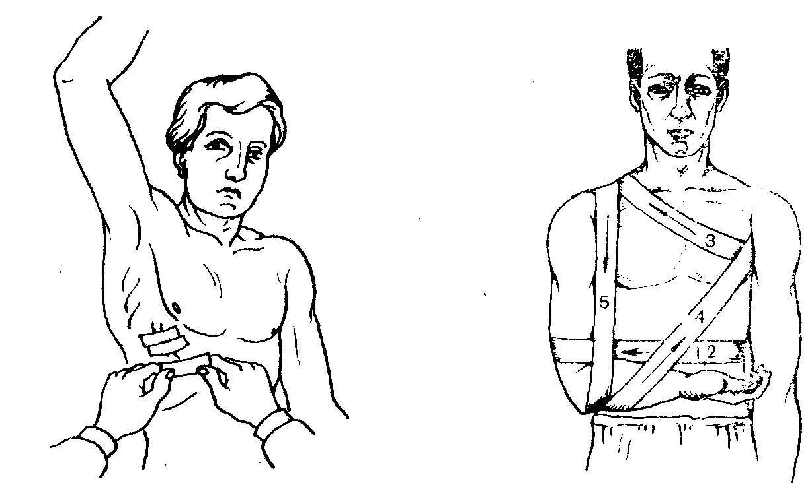

а

Рис. 20. Окклюзионная повязка из герметичного б

материала (а), из пластыря (б).

Применяя герметическую повязку при пневмотораксе, можно использовать липкий пластырь (Рис. 20 б). Полоски пластыря накладывают на рану черепицеобразно, начиная сверху, после тщательного протирания кожи вокруг раны стерильной салфеткой. Поверх липкого пластыря кладут стерильную салфетку, слой ваты и туго бинтуют. При наложении окклю|зионной повязки можно использовать стерильную салфетку, густо пропитанную вазелином. Закрыв рану этой салфеткой, поверх неё кладут клеёнку или целлофан, слой ваты и туго бинтуют. В крайнем случае, когда под рукой отсутствует индивидуальный перевязочный пакет, пластрь, а состояние поражённого тяжёлое и медлить нельзя, применяют подручный материал. Для этого можно использовать любой чистый воздухонепроницаемый материал (целлофан, кусок резины, клеёнки). Техника наложения такой повязки аналогичная, как при наложении индивидуального перевязочного пакета.

Рис. 21. Повязка Дезо.

Для фиксации плечевого пояса и плеча используется повязка Дезо. (Рис. 21) Ее применяют для иммобилизации переломов костей предплечья, плеча, при вывихах в плечевом суставе. Перед наложением повязки руку сгибают под прямым углом в локтевом суставе, повернув ладонной поверхностью к груди. В подмышечную впадину подкладывают валик из ваты для отведения плеча. Двумя-тремя ходами бинта (1)—(2) плечо фиксируют к туловищу, далее бинт ведут со спины в подмышечную впадину здоровой стороны, на надплечье больной стороны, опускают вниз под локоть и, фиксируя предплечье, проводят в подмышечную впадину здоровой стороны (3), по спине через надплечье больной стороны опускают вниз по плечу под локоть, далее косо по спине через подмышечную впадину здоровой стороны, а далее ходы бинта (4), (5) повторяют несколько раз до полной фиксации плечевого пояса. При правильном наложении повязки ходы бинта не перекидываются через надплечье здоровой стороны, а спереди и сзади грудной клетки образуют треугольники.

Повязки на верхние конечности. На плечевой сустав накладывают защитную и одновременно фиксирующую повязку. (Рис. 22) На плечевом суставе бинтование начинают из подмышечной впадины здоровой стороны через наружную поверхность (1) поврежденного плеча, затем сзади в подмышечную впадину и на плечо (2), по спине через подмышечную впадину здоровой стороны (3) на плечо, и далее ходы бинта повторяются, смещаясь вверх на плечевой сустав и надплечье (4).

Рис. 22. Фиксирующая повязка на плечевой сустав.

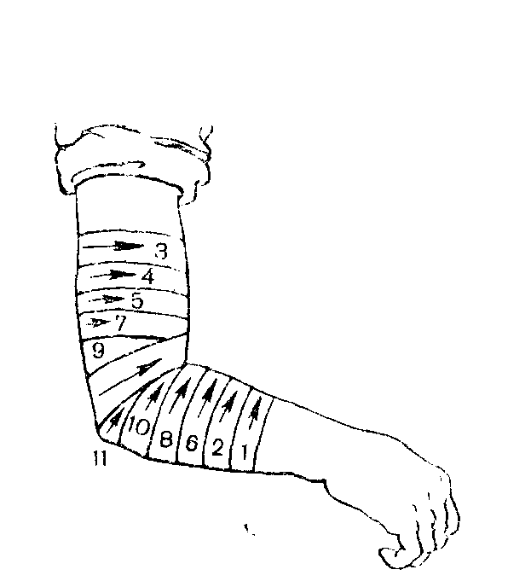
Локтевой сустав (Рис. 23) повязку накладывают спиральными ходами бинта, попеременно чередуя их на предплечье (1), (2), (6), (8), (10) и плече (3), (4), (5), (7), (9) с перекрещиванием в конец формы повторяют (5), (6), (7); бинтование заканчивают закреплением конца бинта на запястье (8)

Рис. 23. Повязка на локтевой сустав.
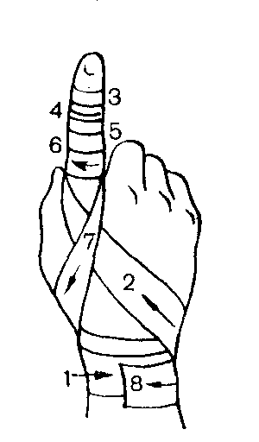

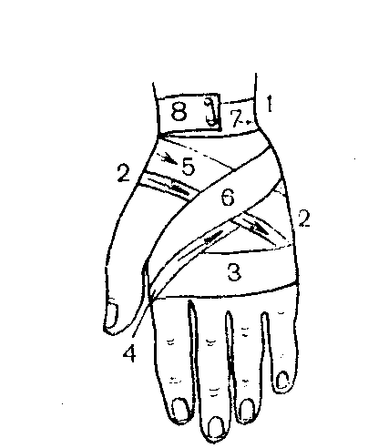
На кисть накладывают крестообразную повязку. (Рис. 24) Бинт двумя-тремя ходами фиксируют на запястье (1), далее ведут его косо по тылу кисти (2) на ладонь, двумя-тремя круговыми ходами (3) с ладонной поверхности косо по тыльной поверхности кисти (4) к запястью, далее ходы бинта

Рис. 24. Крестообразная повязка на кисть.

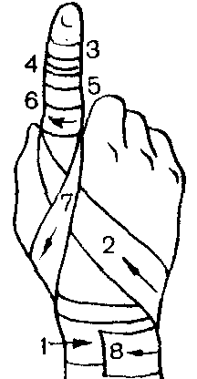
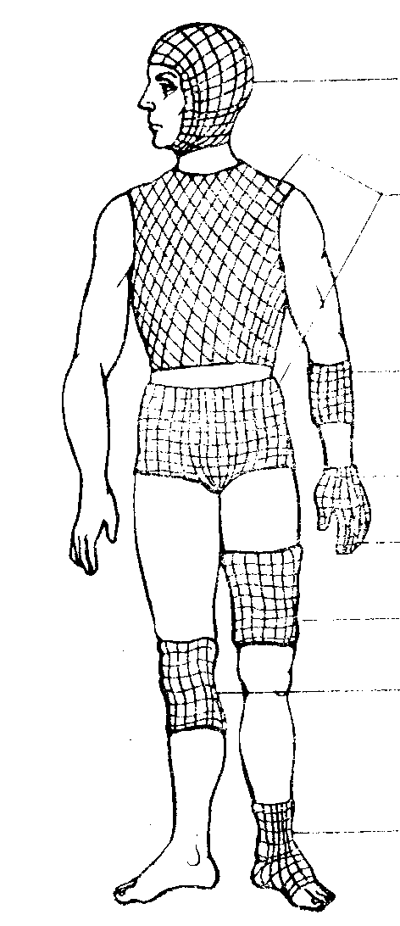
Спиральную повязку на палец (Рис. 25) начинают двумя-тремя ходами бинта с запястья (1), далее ведут бинт по тыльной поверхности (2) к ногтевой фаланге пальца, делают им круговые ходы до основания (3)—(6), через запястье (7), при необходимости бинтуют 2-й (8) и последующие пальцы

Рис. 25. Спиральная повязка на палец.

(

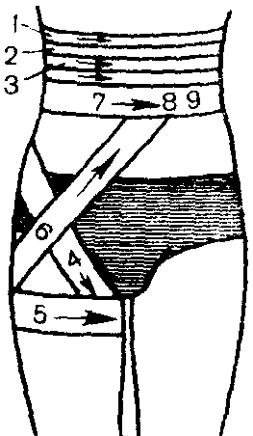
Повязки на живот. Наиболее трудоемким и сложным является наложение повязок при тяжелых травмах живота. При ранении верхней части живота применяют спиральную повязку круговыми ходами бинта от грудной клетки вниз. При расположении раны в нижней части живота или в паховой бласти накладывается колосовидная повязка (рис. 26).Сделав два-три круговых хода (1)—(3) в нижней части живота, бинт ведут от задней на переднюю поверхность бедра (4) и вокруг него (5), а далее через паховую область (6) на нижнюю часть живота, выполняя нужное количество круговых ходов, если требуется закрыть рану в этой области (7)—(9), или один круговой ходе последующим повторением (4), (5), (6) ходов бинта на бедре и через паховую область при необходимости закрыть рану в паховой области.

Рис. 26. Колосовидная повязка на живот, пах.

Проникающую рану живота с выпадением внутренностей закрывают стерильной салфеткой, поверх которой накладывают ватно-марлевое кольцо, фиксируя его повязкой.

Повязки на промежность и нижние конечности. При травмах промежности удобна Т-образная повязка: берут кусок бинта, завязывают его в виде пояса на талии, затем делают ходы бинта через промежность, и, закрепляя их за пояс спереди и сзади, фиксируют наложенную на рану салфетку.

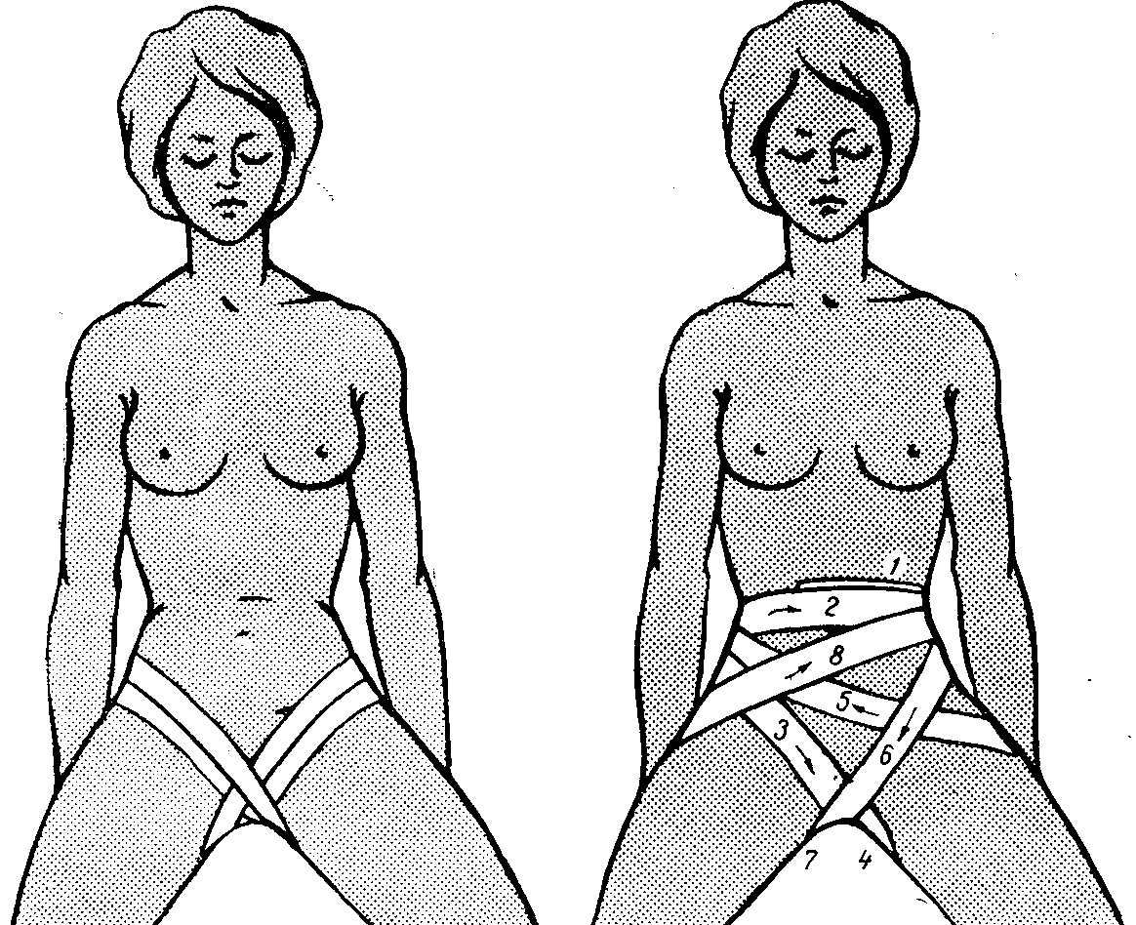
При более обширных ранах промежности целесообразно накладывать восьмиобразную повязку,

(Рис. 27) которую начинают двумя—тремя круговыми ходами вокруг талии, затем ведут бинт через ягодицу и промежность, делают обратный ход вокруг талии через промежность и т. д., повторяя ходы бинта, перекрещивающиеся спереди, плотно закрывают наружные половые органы,

Рис. 27. Восьмиобразная повязка на промежность.

На коленный сустав накладывают сходящуюся или расходящуюся повязки (Рис. 28.)
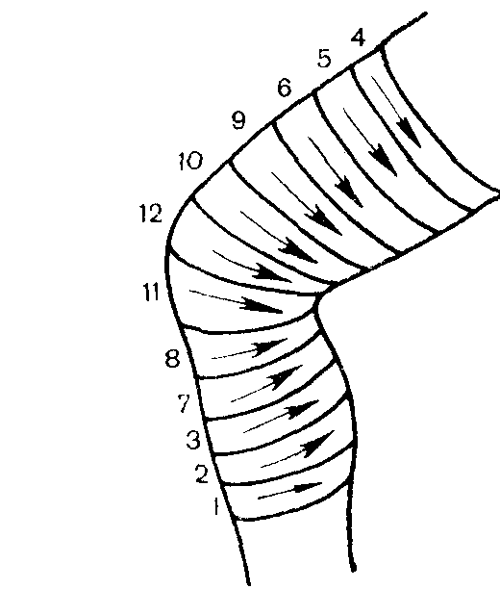
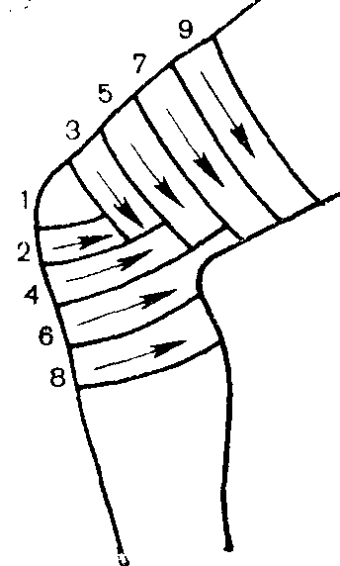

.

Рис. 28. Сходящаяся (а) и расходящаяся (б)

повязки на коленный сустав. б

а

Первый фиксирующий ход бинта делают выше лодыжки (1),' далее бинт ведут вниз на подошву (2) вокруг стопы (3) и по ее тыльной поверхности (4) выше лодыжки (5) на стопу; повторяя' ды бинта, заканчивают повязку круговыми ходами выше лодыжки (7), (8). Эта повязка не только защищает рану, но и фиксирует сустав.

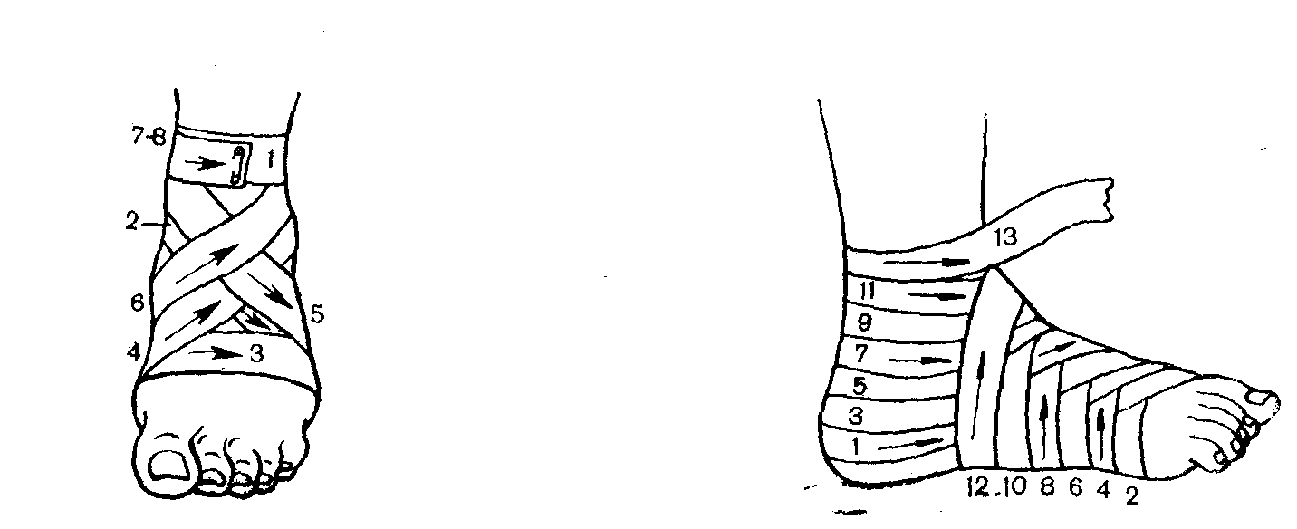
При наложении повязки на область пятки первый ход бинта делают через наиболее выступающую ее часть, затем поочередно выше и ниже первого хода, продолжая с подошвы косыми ходами вокруг выше лодыжки, далее ходы бинта повторяют выше второго и ниже третьего хода в обратном направлении, через подошву; конец бинта фиксируют выше лодыжки. На стопу (Рис. 29) накладывают колосовидную повязку чередующимися ходами бинта через пятку, надпяточную область (1), (3), (5), (7), (9), (11) и тыльную поверхность стопы (2), (4), (6),

.. Основное требование к наложению повязок - соблюдение правил асептики и антисептики, обеспечение наиболее удобного - физиологического положения поврежденной части тела, исключение возможности нарушения кровоснабжения, надежная фиксация повязки на поврежденной части тела.

Рис. 29. Колосовидная повязка на стопу.

При оказании первой медицинской помощи необходимо быстро освободить рану от одежды (обуви) и наложить на нее повязку. Для этих целей предназначен пакет перевязочный медицинский (ППМ).

Порядок подготовки к наложению перевязочного пакета следующий:

1. Разорвать по надрезу прорезиненную оболочку и снять ее.

2. Из складки бумажной оболочки вынуть булавку, а оболочку разорвать и сбросить.

3. Левой рукой взять конец бинта и, растянув бинт, развернуть его до освобождения головки бинта (приблизительно один оборот).

4. Правой рукой взять головку бинта и, растянув бинт, развернуть повязку.

5. Касаться руками только той стороны подушечек, которая прошита цветной ниткой. При необходимости можно сместить подвижную подушечку на нужное расстояние.

6. Подушечки прибинтовать, а конец бинта закрепить булавкой. При необходимости булавка может быть использована для скалывания разрезанной над раной одежды.

При наличии кровотечения его необходимо остановить с помощью простейших методов — давящая повязка, жгут, закрутка (см. «Кровотечения»). По показаниям вводят обезболивающие средства, используя шприц-тюбик.

Техника применения шприца-тюбика состоит из следующих действий:

— прокола мембраны и снятия колпачка;

— удаления воздуха из шприц-тюбика;

— инъекции

Проникающие ранения черепа (симптомы, первая медицинская помощь).

Повреждения черепа и головного мозга делятся на открытые (ранения) и закрытые.

Закрытые травмы подразделяются на:
- сотрясения головного мозга;
- ушибы головного мозга;
- сдавление головного мозга.

Открытые повреждения делятся:

- проникающие ранения черепа (при наличии повреждения твёрдой мозговой оболочки);

- непроникающие ранения черепа (при её сохранности);

При закрытых травмах спасатель не должен терять время на то, чтобы распознать - это сотрясение головного мозга или ушиб? (поскольку неотложная доврачебная помощь одинакова). Гораздо важней разобраться - есть ли симптомы нарастающего сдавления мозга (быстрое ухудшение состояния пораженного с нарастающими расстройствами дыхания и кровообращения).

Принято считать, что в большинстве случаев при рассечении мягких тканей головы на всю глубину имеется сотрясение головного мозга с соответствующими обще мозговыми симптомами (кратковременное нарушение сознания, утрата памяти, головная боль, тошнота, рвота, бледность, повышение АД).

Ушибы же мозга помимо обще мозговых симптомов дают и локальные (расширение зрачка с одной стороны, сглажены складки лица с одной стороны, судороги в одной руке и др.).

Помощь:

- покой в положении лежа;

- холод на голову;

- асептическая повязка. Не следует удалять из раны инородное тело, т.к. оно часто тампонирует рану и предотвращает обильное кровотечение;

- транспортная иммобилизация с применением воротника Шанца;

- эвакуация лёжа, в положении на боку, под голову подложить подушку для смягчения тряски.

Проникающие ранения груди (симптомы, первая медицинская помощь)

Классификация ранений груди многообразна. Травмы груди делят на:
- открытые (ранения) и закрытые;
- проникающие и непроникающие;
- с повреждением костей (ребер, грудины, ключицы, лопатки) и без повреждения. При закрытых травмах часты гемотораксы и пневмотораксы (скопление крови или воздуха в плевральной полости).

По мере поступления крови (и воздуха) в плевральную полость происходит сдавление легкого вплоть до полного или почти полного его выключения из акта дыхания (Рис. 30)
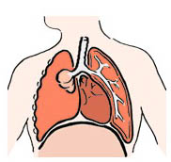

Рис. 30. Гемоторакс справа.

Наряду с этим наблюдается смещение средостения в здоровую сторону, что может существенно затруднить работу сердца и способствовать развитию кислородной недостаточности. Развивается напряжённый пневмоторакс с характерными симптомами - холодный пот, посинение кожи и слизистых, подкожная эмфизема (хруст под кожей), набухание шейных вен.

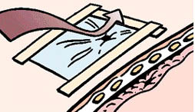
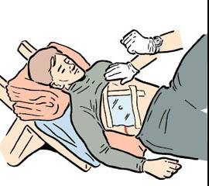

Рис. 31. Повязка из герметичного материала при напряжённом пневмотораксе

Проникающие ранения груди – это когда повреждена оболочка плевральной полости. Часто сопровождаются ранением легких. Клинически это проявляется выделением из раны пенистой крови, а также, кровохарканьем, подкожной эмфиземой, гемотораксом, а также болью в груди на стороне травмы, кашлем, одышкой и синевой кожных покровов и видимых слизистых оболочек.

При проникающих ранениях груди возможно и ранение сердца.

Помощь. Следует помнить о необходимости наложения окклюзионной (герметической) повязки в случае открытого и клапанного пневмоторакса с целью перевода его в закрытый (Рис. 31). Таких пораженных транспортируют в полу сидячем положении.

Проникающие ранения живота.

Все ранения живота также делятся:
- на открытые и закрытые;
- могут быть проникающими (т.е. сопровождаться ранением пристеночной брюшины) и непроникающими.

При проникающих ранениях живота чаще всего имеются повреждения полых органов с образованием дырчатых дефектов стенки, поверхностных надрывов или разрывов, ушибов, отрывов брыжейки и пр. При ранениях кишки или желудка их содержимое быстро проникает в брюшную полость и ведет к развитию перитонита (воспаление брюшины). При ранениях печени и селезенки обычно наступает сильное, нередко смертельное кровотечение. Повреждения поджелудочной железы встречаются довольно редко, большинство таких раненых погибает в первые часы от шока и кровопотери.

К числу наиболее постоянных симптомов проникающих ранений живота относятся: наличие разлитых болей в животе, сухой язык и жажда, мягкий и частый пульс, напряжение мышц брюшной стенки, болезненность при пальпации живота, его вздутие. Достоверными симптомами проникающего ранения живота являются только выпадение в рану петель кишок или сальника, либо истечение из раны кишечного содержимого или желчи (для повреждений почек - истечение мочи (Рис 32).
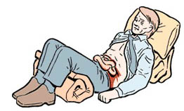

Очень коварны закрытые травмы живота: они в первые часы даже при повреждениях внутренних органов крайне бедны симптомами, а эректильная стадия очень быстро развивающегося шока маскирует опасную картину патологии.

Рис. 32. Проникающее ранение живота.

Помощь: стерильная повязка, обезболивание, скорейшая эвакуация. Никаких попыток к вправлению выпавших внутренностей! Запрет еды и питья!

Первая помощь при ранениях.
- Определить общее состояние пораженного (пульс, дыхание, сознание, артериальное давление), прекращение воздействия на человека поражающего (травмирующего) фактора.
- Остановить кровотечение из раны, (наложение давящей асептической повязки на рану).
- Промыть рану дезинфецирующим раствором (перекись водорода, физиологический раствор, и др.) или, в крайнем случае, чистой проточной водой если непроникающее ранение.
- Удалить, свободно лежащие, инородные тела, не касаясь при этом руками раневой поверхности. Инородные тела, глубоко внедрившиеся в рану, не удаляются. Если из раны торчит нож, крупный осколок стекла или другой ранящий предмет, их необходимо обложить стерильными салфетками, ватой, стабилизировать в ране бинтовой повязкой.
- Обработать кожу вокруг раны 5% йодной настойкой, избегая попадания йода в рану, что бы не вызвать дополнительного химического ожога раны.
- Закрыть рану стерильными салфетками, по верх которых положить слой ваты, туго забинтовать.
- При обширных ранениях или ранениях в области суставов, произвести иммобилизацию конечности.
- Наложение герметической (окклюзионной) повязки при проникающем ранении грудной клетки с открытым или клапанным пневмотораксом с целью перевода его в закрытый;

Вызвать «скорую помощь» или доставить поражённого в хирургический стационар.

Оптимальное время для оказания первой медицинской помощи - первые 30 минут после получения пострадавшим травмы. Однако достаточно часто помощь должна быть оказана немедленно. Совершенно очевидно, что в случае значительного количества пораженных, первая медицинская помощь оказывается наиболее нуждающимся из них и ограничивается проведением неотложных мероприятий.

.

На плечо и предплечье накл

локтевой ямке, фиксируя повязку (11). голень так же, как на плечо и предплечье.

